Verrucano Schistes lustrés
Flysch Molasse
Quatre groupes lithologiques importants des Alpes
Noms connus – roches inconnues
Quand nous nous intéressons à la géologie des Alpes, nous sommes toujours confrontés à un moment ou à un autre aux termes verrucano, schistes lustrés, flysch et molasse. Nous imaginons alors qu'il s'agit d'un type de roche bien précis et voulons savoir à quoi ressemble le verrucano, le schiste lustré, le flysch ou la molasse.
Ces termes ne décrivent cependant pas un type de roche, mais une association de plusieurs types de roches (ce ne sont pas des formations au sens stratigraphique du terme). Ces associations regroupent des roches qui se sont déposées dans un contexte géologique bien précis. Chaque association peut contenir des roches très diverses qui dans leur ensemble caractérisent l'association. A l'exception du verrucano, qui peut contenir des roches volcaniques, ces associations sont composées de roches sédimentaires.
Verrucano Remplissage de dépressions ou fossés continentaux permiens par les résidus d'érosion des flancs du fossé, avec parfois des roches volcaniques. Le verrucano s'est formé avant le début de la formation des Alpes et est de ce fait considéré comme faisant partie du „socle“ dans la géologie alpine.
Schistes lustrés Sédiments marins calcaro-argileux qui se sont déposés dans des bassins profonds situés entre le continent européen et apulien-africain, pendant le Jurassique et le Crétacé.
Flysch Sédiments marins sablo-argileux déposés lors de la lente érosion de la chaîne alpine, qui était alors au début de sa formation au niveau d'une zone de subduction entre le continent européen et apulien-africain, pendant le Crétacé et le Tertiaire. Le dépôt des flysch s'effectuait dans ce que l'on appelle des prismes d'accrétion.
Molasse Série sédimentaire du Tertiaire principalement continentale ou d'une mer peu profonde formée à partir de l'érosion intense des Alpes alors en plein soulèvement. Elle se compose principalement de conglomérats fluviatiles, de grès et de marnes.
Schistes lustrés, flysch et molasse ont ainsi une relation temporelle et génétique au sein de la géologie alpine:
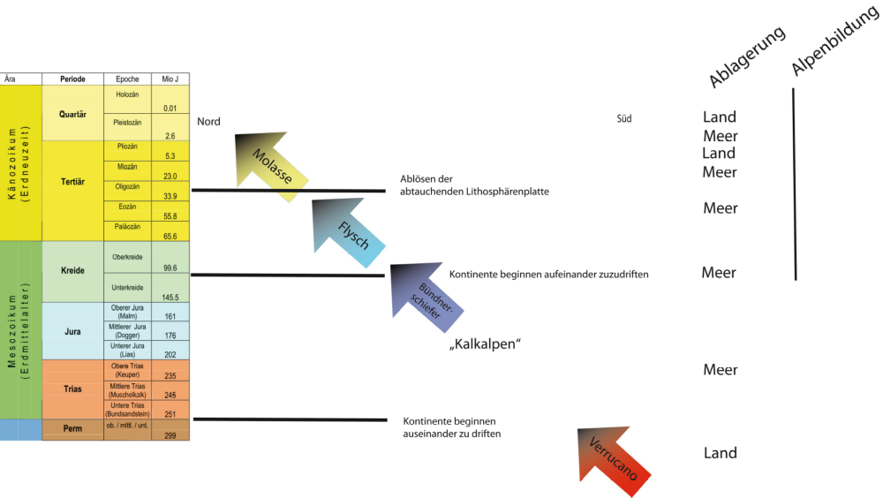
Sédimentation

Formation des Alpes
Nord
Détachement de la lithosphère subductée
Les 2 continents Europe et Adria commencent à s’approcher
Les 2 continents Europe et Adria commencent à s’éloigner

Sud
terre
mer
terre
mer

mer

mer

mer

terre

Verrucano
Restes d'une chaine de montagne érodée il y a 300 millions d'année

les géologues appellent verrucano les séries de roches alpines formées par le remplissage de dépressions ou fossés continentaux au Permien (250-300 Ma) par le produit de l'érosion des flancs du fossé et par quelques roches volcaniques. Les couches de verrucano se sont déposées avant la formation des Alpes et sont considérées comme faisant partie du «socle» dans la géologie alpine. Elles sont principalement composées des brèches, d'argilites et de roches d'origine volcanique et se distinguent souvent par leur coloration rouge, typique des dépôts en climat désertique.
Le terme „verrucano“ a été d'abord introduit comme dénomination locale pour des conglomérats rouges au Castell Verruca, dans les Monti Pisani, en Toscane. Leur ressemblance avec les conglomérats des Alpes glaronnaises a conduit les géologues au milieu du 19ème Siècle a utiliser le terme verrucano dans les Alpes également. Il s'est avéré plus tard que les conglomérats des Alpes et de Toscane n'ont pas le même âge et qu'il n'existe par conséquent pas de relation entre ces deux séries. Le terme verrucano est malgré tout resté...
Les couches de verrucano se sont formées à la fin de l'orogenèse (= formation d'une chaîne de montagne) varisque. A cette époque, des mouvements d'extension provoquent la formation de fossés d'effondrement (aussi appelés grabens) à l'intérieur de la plaque européenne. L'érosion attaque alors les flancs du fossé (appelés épaulements) et le produit de l'érosion se dépose à l'intérieur du graben. Des crues épisodiques transportent des pierres de toutes tailles sous forme de laves torrentielles qui se déposent alors aux pieds des épaulements en formant de grands cônes alluviaux. Le matériel plus fin continue sa course dans les rivières vers le centre du graben, puis il s'accumule et se dépose progressivement dans des lacs. Le système de grabens était orienté le long de failles profondes le long desquelles le magma pouvait remonter et atteindre la surface. Il se formait alors des dépôts de lave ou de tuf volcaniques. Les grabens ont ainsi été remplis au fil des millions d'années par le produit de l'érosion et par des roches volcaniques.
A cette époque, la région qui allait devenir les Alpes se trouvait non loin de l'équateur, le climat était chaud et sec. Dans ce genre d'environnement – comme aujourd'hui dans certains déserts – les dépôts de sables ou de brèches sont colorés par de l'oxyde de fer (hématite) ou de l'hydroxyde de fer (goethite). C'est un caractère typique des séries de verrucano. Le bassin désertique de la Death Valley, dans le sud-ouest des Etats-Unis, est un exemple actuel d'environnement où des séries de sédiments semblables au verrucano sont en formation.
Différents sédiments détritiques se sont déposés dans les bassins à verrucano. Aux pieds des épaulements, ce sont les brèches ou les conglomérats ainsi que des sables grossiers qui dominent, puis la granulométrie des sédiments (= la taille des grains) diminue en allant vers le centre du bassin jusqu'à des grès fins ou des argilites. On ne trouve pas de roches carbonatées. En revanche, des roches volcaniques sont parfois intercalées, soit sous forme tuf (= cendres volcaniques consolidées) ou de coulée de lave, soit sous forme de structure volcanique complète.
Dans le verrucano des Alpes glaronnaises, les brèches rouges grossières sont appelées «sernifite», du nom de la vallée de Sernf (GL). Le verrucano glaronnais contient aussi beaucoup d'argilites rouges. A l'affleurement, celles-ci sont cependant difficiles à distinguer des schistes argileux de Quarten d'âge plus récent (le grand géologue alpin R. Trümpy disait ironiquement que le verrucano a la couleur du sang de bœuf tandis que les schistes de Quarten ont la couleur du sang de taureau…).
Cette coloration rouge du verrucano nous joue des tours ! Les séries de verrucano qui ont subit le métamorphisme alpin sont devenues verdâtres à cause de la réduction des oxydes de fer. On trouve de ce fait des séries de verrucano verdâtres à la surface. Un partie de ces séries est cependant redevenue rouge par suite de la réoxydation de la roche par l'eau circulant dans la porosité de la roche. Si des cristaux de pyrite (FeS₂, sulfure de fer réduit) se sont formés lors du métamorphisme, on peut observer aujourd'hui autour d'eux des taches de réduction verdâtres dans une roche autrement rouge. La géologie, j'adore !

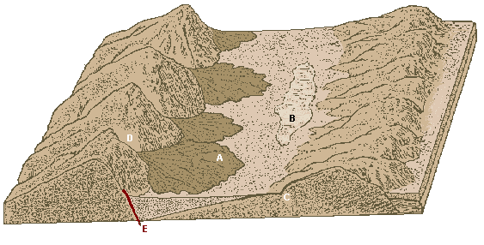  Paysage de la Death Valley. Après consolidation, c'est ici que vont se former des brèches grossières. Plus on s'éloigne du cône d'alluvions, plus les dépôts deviennent fins (du grès jusqu'à l'argilite).  Formation de différentes roches dans un bassin à verrucano. A: grand cône alluvial (brèche grossière); B: lacs (argilites), entre les deux des grès | 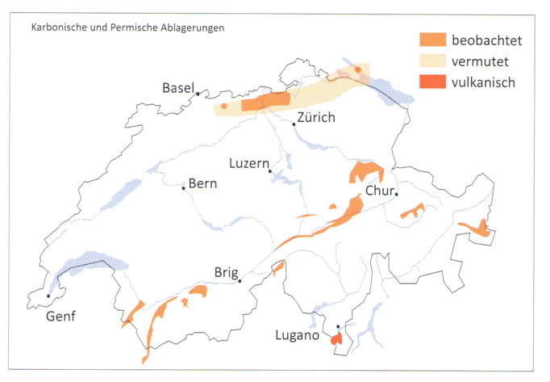  Aperçu des foséss permo-carbonifère de Suisse (modifié d'après Funk).
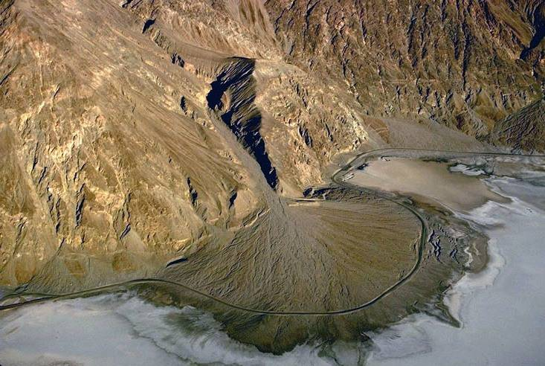

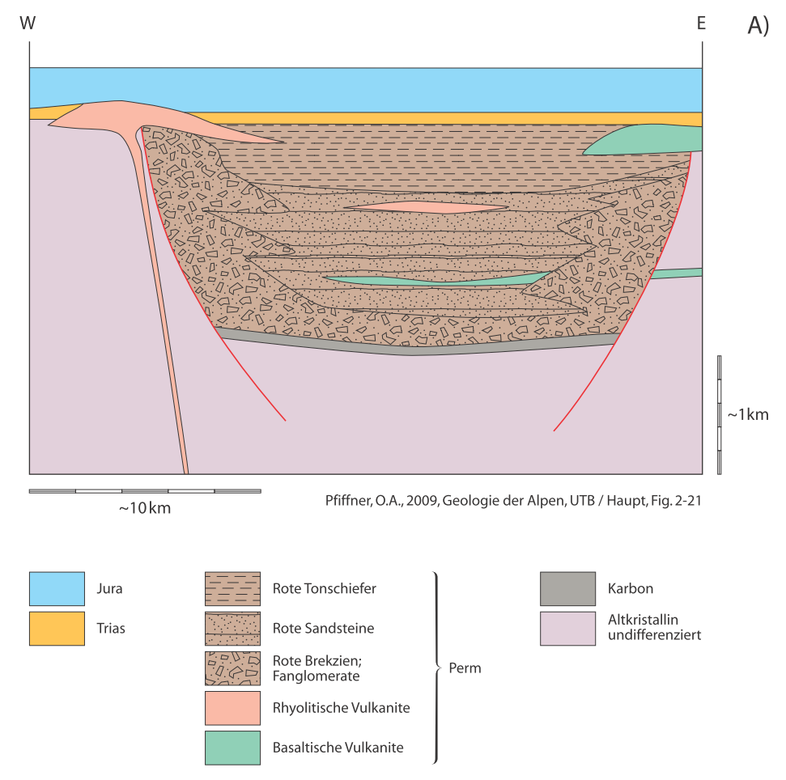
Coupe schematique au travers du bassin à verrucano glaronnais. Le profil est dessiné avec une forte exagération verticale pour une meilleure compréhension.
d'après: Pfiffner, A.O. Geologie der Alpen, Haupt Verlag 2ème édition 2011.

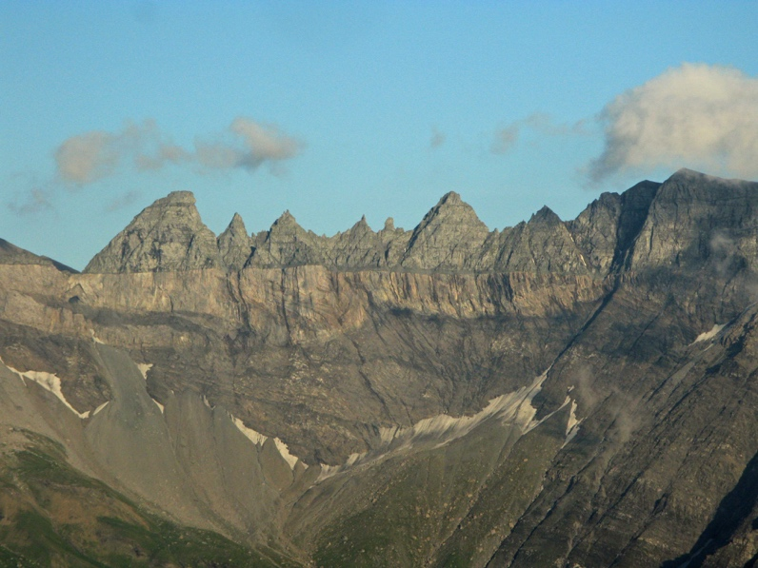
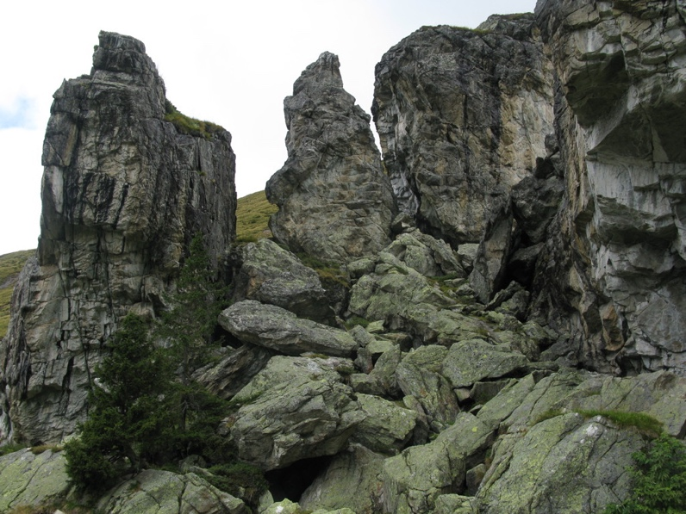
Ce sont surement les montagnes de verrucano les plus connues des Alpes: les Tschingelhörner, au dessus d'Elm GL, où le verrucano vient chevaucher les Flysch nord-helvétiques
On trouve dans la région du Kärpf GL de grandes massen de roches d'origine volcanique. Celles-ci sont si solides qu'on peut les escalader. Blocs éboulés, jardin d'escalade de Widerstein
Dans le sud de la „Tektonikarena Sardona“, dans la région de Segnes-Sardona-Cassons-Ringelspitz, on ne rencontre pratiquement que des schistes argileux à gréseux de couleur gris-verdâtre, plus rarement aussi des brèches. | 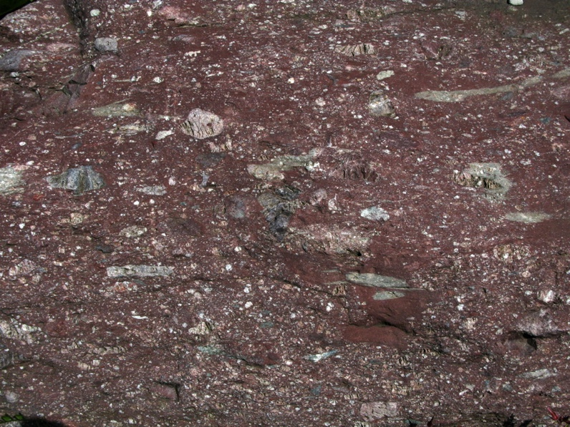 | 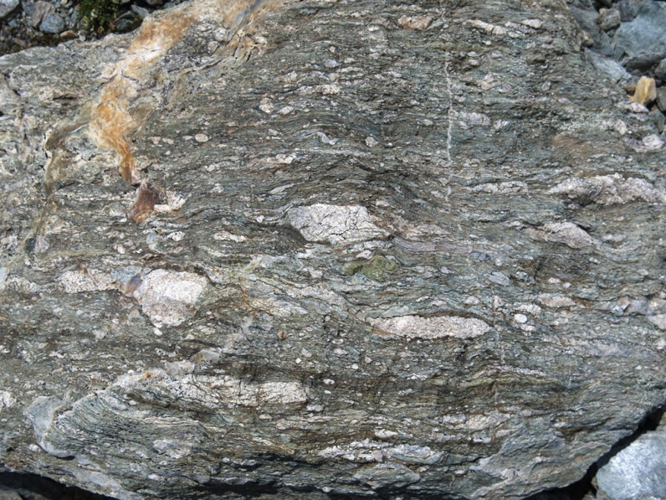

 | 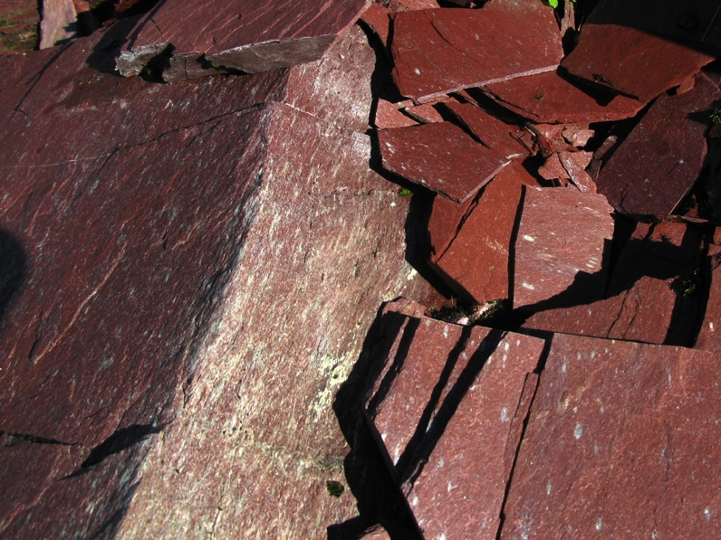 |  | Brèche grossière verdâtre du verrucano avec des composants de granophyre hypovolcaniques – probablement formée à partir d'une coulée de boue sur le flanc d'un volcan.  Ringelspitz SG.  Brèche rouge grossière du verrucano, appelée „sernifite“. Bloc éboulé dans le Sernftal GL.  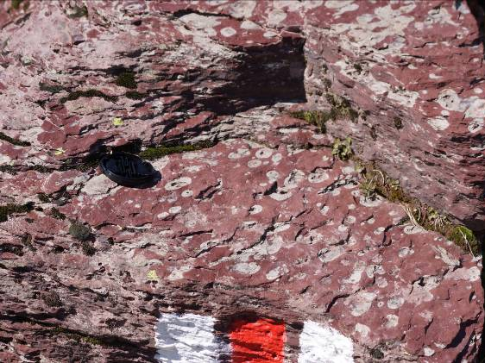
Ardoise rouge du Verrucano, un argillite de basse métamorphisme.
Milchspüelersee près de la cabane CAS Lidernen, région du Kärpf GL
Roche argilleuse de Verrucano, sorte d’ardoise, avec des spheres de reduction autour de petits cristaux de pyrite non visibles. Murgseen, GL
Schistes lustrés
Dépôts marins profonds dans des bassins océaniques en formation

Les schistes lustrés sont des roches sédimentaires alpines calcaires ou sablo-argileuses d'origine marine à marine profonde. Ils ont été déposés dans des bassins marins profonds situés entre les plaques européenne et apulienne-africaine au Jurassique et au crétacé inférieur. Le terme « schistes lustrés » n'est utilisé que dans les Alpes. Ces roches ont subit le métamorphisme alpin et ont été faiblement à fortement transformées : en fonction du degré de métamorphisme, les couches argileuses ont donné des schistes argileux, des schistes séricitiques ou des schistes micacés, typiques des Schistes lustrés.
Les flancs des montagnes à l'est et au sud du Rhin entre Landquart et Thusis ainsi que les régions basses du Prättigau sont caractérisées par des pentes raides sans toutefois présenter de vraies falaises. Les forêts et les pâturages y dominent. Les montagnes sont ici constituées de puissantes séries de sédiments principalement calcaires et schisteuses légèrement métamorphiques, plissées et chevauchées. Les premiers géologues alpins ont choisi le nom de « schistes lustrés » car on y trouve souvent des séries de phyllites, schistes séricitiques ou micacés qui ont un aspect brillant. En allemand, ces roches sont appelées « Bündnerschiefer », ce qui signifie schistes grisons. Cela est dû au fait que ces roches sont très répandues au Grisons, même si on en trouve aussi ailleurs dans les Alpes, en particulier en Valais. Le terme italien est « calceschisti », un nom bien choisi qui signifie schistes calcaires.
Le terme de « schistes lustrés » regroupe d'épais dépôts de roches carbonatées et de schistes argileux ou micacés provenant des bassins marins valaisans ou piémontais. On y trouve aussi plus rarement des parties gréseuses. Ces séries se sont formées à partir d'un mélange entre sédimentation marine carbonatée et un apport de matériel argileux à sableux provenant de zones continentales émergées. Ces sédiments se sont ainsi accumulés sur plusieurs centaines de mètres d'épaisseur et présentent un aspect assez monotone. Ils ne contiennent que très peu de macrofossiles. Leur classement stratigraphique s'effectue de ce fait principalement sur la base des microfossiles qu'ils contiennent.
Le grand bassin piémontais a commencé à se former avant le bassin valaisan, plus petit. De ce fait, les séries du bassin piémontais sont un peu plus vieilles (Jurassique supérieur à Crétacé inférieur) que celles du bassin valaisan (Crétacé inférieur à supérieur).
Au sommet de la série des schistes lustrés, on observe une transition graduelle dans des séries de flysch.
Les différentes unités de schistes lustrés sud-penniques (piémontais) et nord-penniques (valaisans) sont représentées sur la carte tectonique de la Suisse 1:500'000 par divers tons de gris.

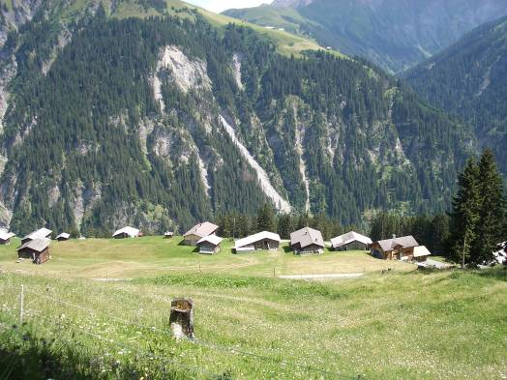
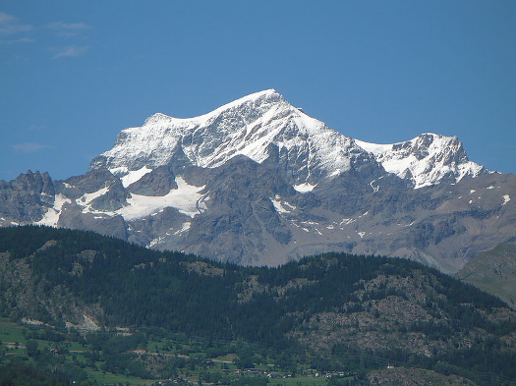

Grand Combin VS – un grand 4000 de la région du Grand St-Bernard, avec des formes émoussées et en grande partie constitué de schistes lustrés sud-penniques. Les massifs montagneux en schistes lustrés n'atteignent qu'exceptionnellement une telle dimension.
Safiental GR – paysage typique dans les schistes lustrés nord-penniques

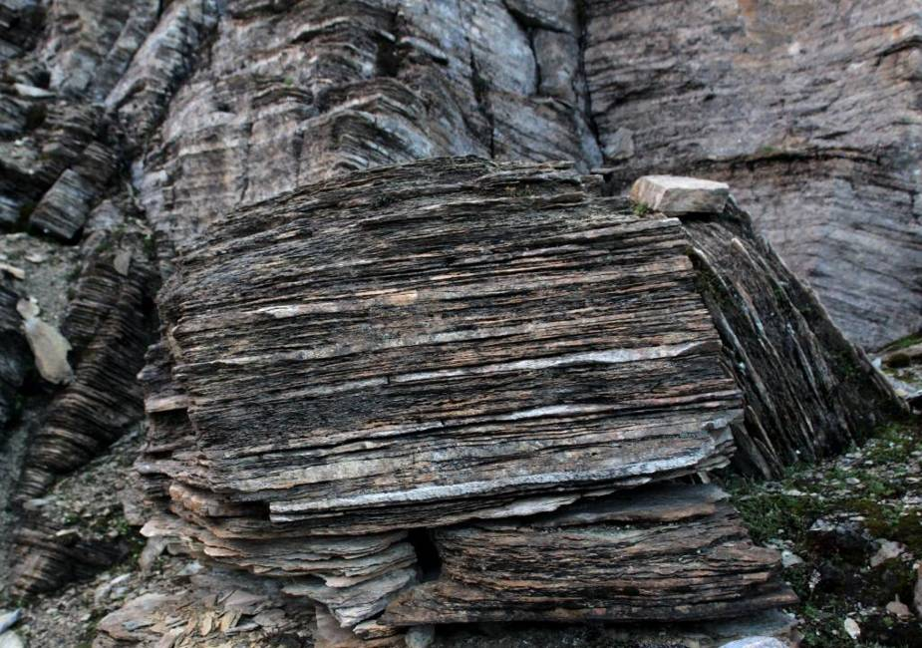
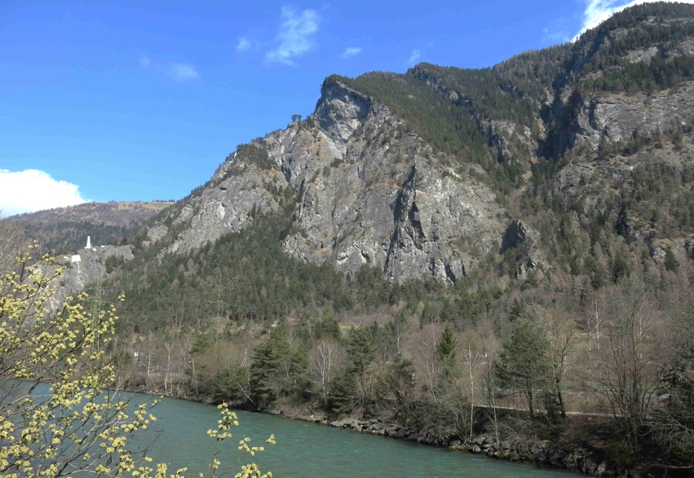
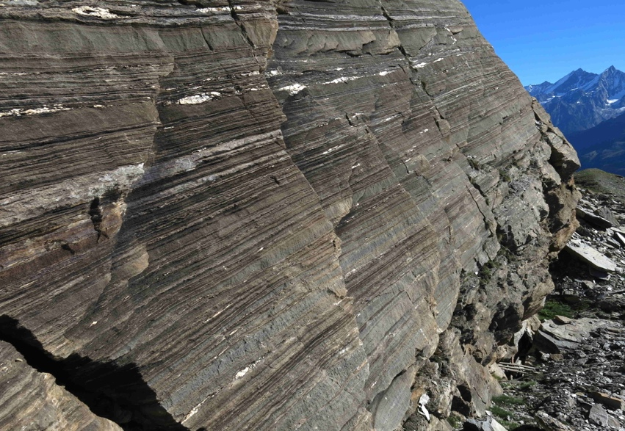
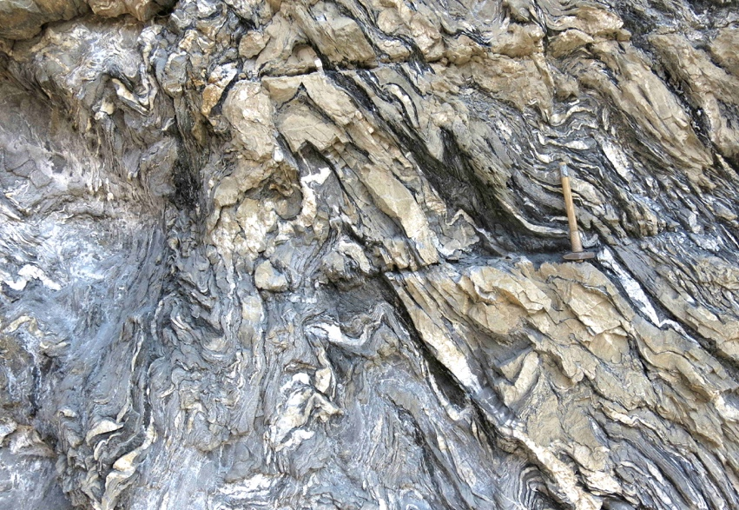
Paysage de la région du Domleschg, le long du Rhin Postérieur, près de Rothenbrunnen GR. Les flancs de cette montagne sont constitués de schistes lustrés métamorphiques.
Affleurement le long d'une route dans la même zone que ci-dessus. Les couches jaunâtres sont des calcaires presque purs, les grises sont riches en matériel argileux. Le plissement intensif et les multiples veines de calcite et quartz sont caractéristiques de cette série.
Falaise du „Hirli“, sur le chemin entre le Schwarzsee et la cabane du Hörnli au Cervin VS. Série bien stratifiée composée principalement de marbres (calcaires métamorphiques, gris clair) et de schistes micacés (anciens dépôts d'argiles, gris foncé), avec des veines de calcite-quartz.
Série sud-pennique du Jurassique supérieur.
Bloc de schiste lustré dans la monté au Barrhorn dans le val de Tourtemagne VS. L'aspect plus schisteux indique une proportion plus forte de matériel argileux. Série sud-pennique du Jurassique supérieur.
Flysch
Des avalanches sous-marines provoquées par la subduction et l'accrétion. . .

Le terme de Flysch désigne dans les Alpes des alternances bien stratifiées de grès et d'argilites. Il s'agit de sédiments marins sablo-argileux du Crétacé et Tertiaire qui se sont déposés dans la zone de subduction provoqué par le rapprochement des plaques européenne et apulienne-africaine. Le matériel provenait de l'érosion de la chaine alpine embryonnaire et se déposait sous forme d'avalanche sous-marines de sable (turbidites) et de couches d'argiles intercalées. Les sédiments pris dans la zones de subduction s'agglutinent, se plissent et se chevauchent par paquet, ils forment alors ce que l'on appelle un « cône d'accrétion ».
Le terme de flysch est ainsi utilisé dans le monde entier pour désigner les dépôts qui se forment dans les zones de subduction aux frontières des plaques tectoniques.
Le mot provient du dialecte du Simmental, il y est utilisé pour des noms de lieux où on trouve de la « mauvaise » roche schisteuse. Dans les régions de flysch, on peut très souvent reconnaître le long des routes ou dans des ravins les séries très bien litées avec des alternances de bancs de grès durs de quelques cm à dm d'épaisseur et de couches de schistes argileux. Ces séries sont souvent plissées. On pourrait au premier coup d'oeil confondre les schistes lustrés avec les flysch, mais les premiers sont très souvent calcaires, alors que les seconds sont dominés par des grès.
La présence régulière de couches d'argiles facilite grandement l'érosion des flysch et empêche la formation de grandes falaises. Cela occasionne aussi des glissements et empêche l'eau de s'infiltrer, ce qui conduit à la formation de marais.
Les séries de flysch sont donc des produits de l'érosion d'une zone de subduction et de la chaîne de montagne qui commence à s'y former. Les sédiments produits par l'érosion sont transportés par les fleuves jusque dans la mer. La fraction fine (les argiles) se répand jusqu'en haute mer et se dépose lentement en formant une boue tandis que les sables se déposent rapidement au large des cotes. Les dépôtes de sables sont cependant instables et il se produit régulièrement des sortes de glissements de terrain sous-marins appelés turbidites (probablement souvent provoqués par un tremblement de terre) qui transportent le sable plus loin au large. On a pu observer de tels courants de turbidité à notre époque également. Les alternances typiques de grès et d'argilites sont ainsi formées par la sédimentation continue des argiles et le dépôt périodique d'« avalanches de sable ». Cela implique une dimension temporelle très intéressante : alors qu'il a fallu plusieurs milliers d'années pour que se dépose une couche d'argile de quelques centimètres d'épaisseur, quelques minutes ont suffit pour qu'une couche de sable de plusieurs décimètres d'épaisseur transportée par un courant de turbidité se dépose par dessus ! Du fait de la dynamique de ces courant de turbidité, un granoclassement se produit, c.à.d. que les grains de sable les plus gros se déposent en premier, et plus les grains sont petits, plus ils mettent du temps à se sédimenter. On peut donc souvent observer des structures plus grossières à la base des bancs de grès, qui s'affinent vers le haut.
Du fait de la direction de subduction et de la formation des nappes, du SE progressivement vers le NO, les formations de flysch ont des âges de plus en plus jeunes du SE au NO. Les flysch sud-penniques ont des âges Crétacé supérieur, les flysch helvétiques les plus jeunes peuvent avoir des âges du Tertiaire moyen. Dans les Alpes, les conditions de dépôt des schistes lustrés sous-jacents et du flysch étant très proches, ces deux formations se ressemblent et il est parfois très difficile de différentier les deux dans le terrain.
Le flysch est facilement déformable, c'est pourquoi il a souvent joué le rôle d'horizon de décollement ou de chevauchement lors de l'empilement des nappes alpines. On retrouve donc souvent des zones de flysch fortement déformées au niveau des limites entre deux nappes ou accumulé au front des nappes. Dans la Tektonikarena Sardona, le verrucano glaronnais est ainsi chevauché sur le flysch helvétique.
Dans les Alpes, le flysch est non-métamorphique à moyennement métamorphique.
Les séries de flysch sont signalées sur la carte tectonique de la Suisse avec des tons de brun-jaune.

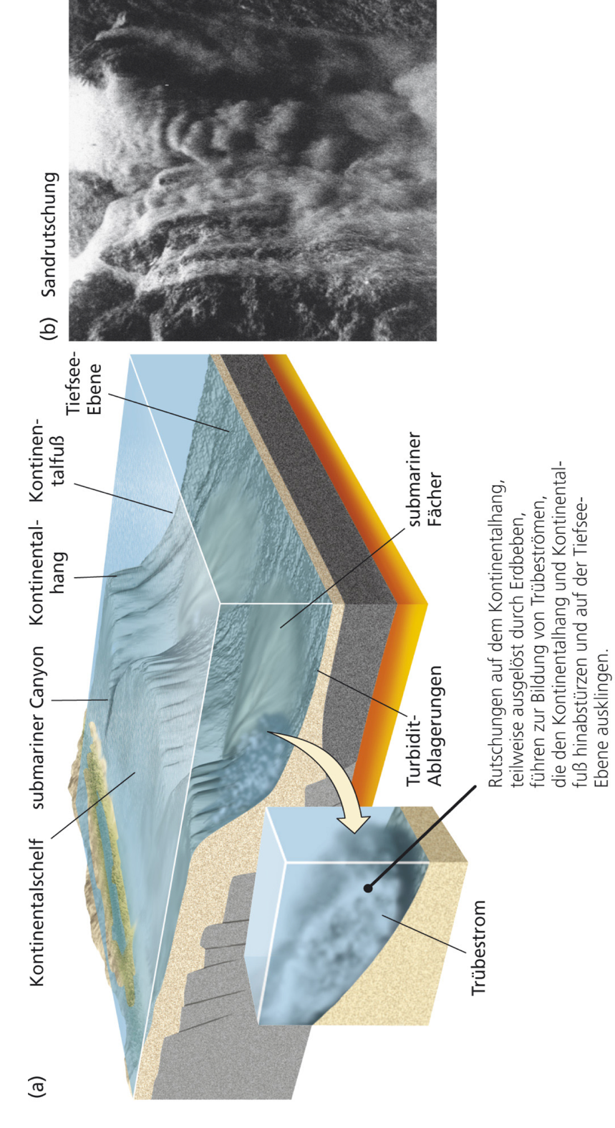

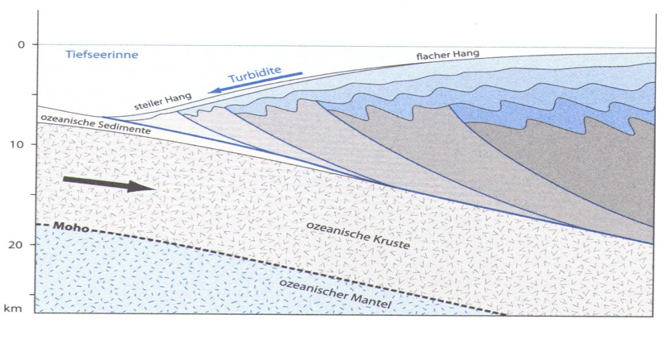
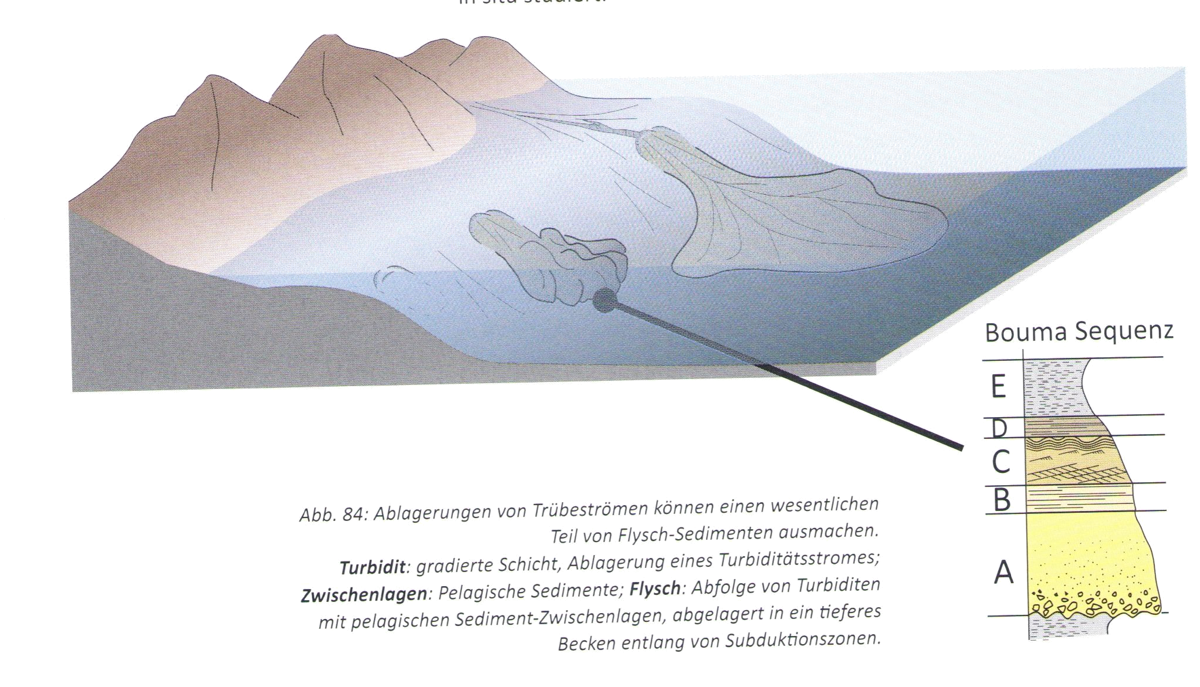
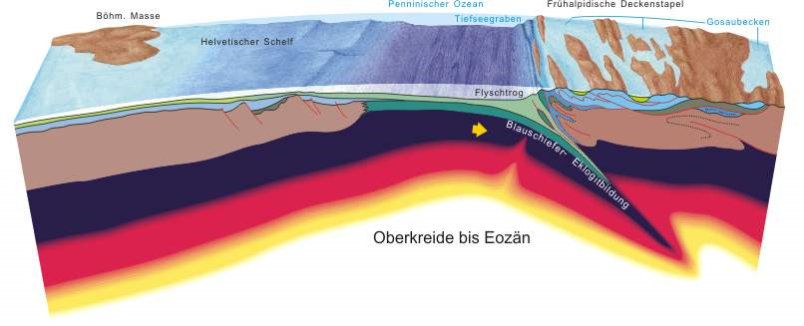
Schéma de la formation du Flysch par des courants de turbidité (Turbidity Currents).
source: Grotzinger/Jordan/Press/Siever: Allgemeine Geologie, 5. Auflage. Spektrum akademischer Verlag 2008
le milieu dans lequel se forme le flysch: un cône d'accrétion dans une zone de subduction

Coupe au travers des Alpes orientales embryonnaires il y a environ 50 Mio. d'années. Le rapprochement des plaques européenne et apulienne provoque la subduction de croûte océanique sous la plaque apulienne, un cône d'accrétion et un bassin à flysch se forment.
Structure idéalisée d'une séquence de Flysch avec du sable granoclassé se prolongeant dans des couches litées et avec des rides de courant puis recouvert de fines couches d'argile („séquence de Bouma“)
Continent Européen
Continent Apulien
NO
SE
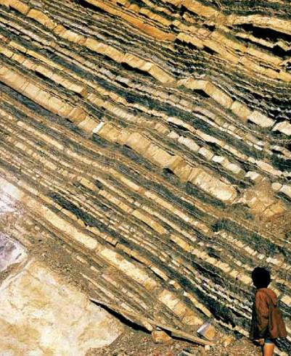
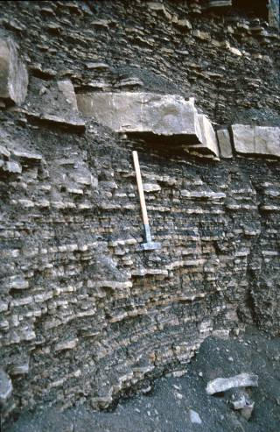

Deux affleurements présentant des séries de flysch typiques: à gauche la Carrière des Fayaux près de Vevey VD, flysch sud-pennique du Gurnigel (photo M. Marthaler); à droite flysch nord-penniqueprès d'Altdorf UR

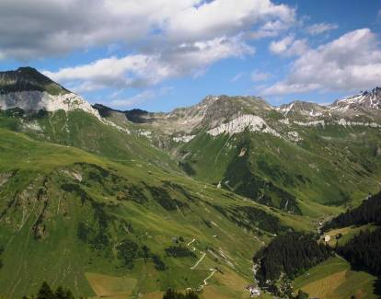
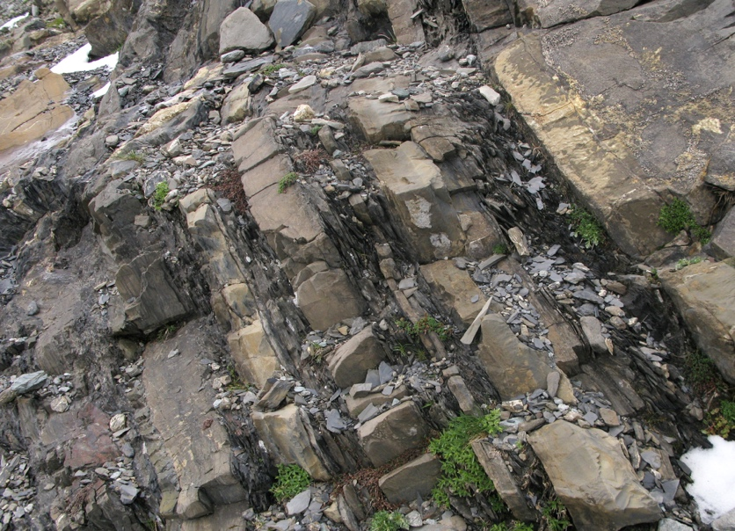

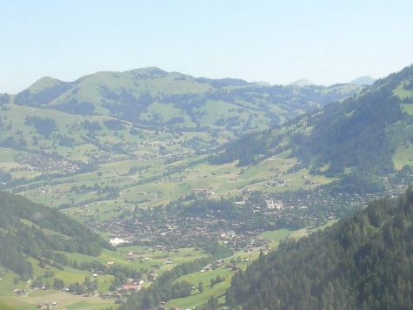
Molasse
En haut à gauche:
bancs de flysch ultrahelvétique de Sardona, chemin de la cabane de Sardona au Piz Sardona.

En haut à droite:
flanc est de la vallée de St. Antönien, Prättigau, GR. Au dessous des roches des nappes de Silvretta (brunâtre) et de la Sulzfluh (gris clair) se trouve le flysch nord-pennique du Prättigau. Cette roche tendre est entièrement recouverte de végétation.

en bas à gauche:
paysage de flysch près de Gstaad, flysch sud-pennique de la Simme.
Produit de l'érosion des Alpes lors de leur soulèvement

Les géologues appellent molasse des séries de sédiments continentaux ou de mer peu profonde qui se déposent au pied d'une chaîne de montagne en formation, alors que celle-ci se soulève et subit en même temps l'érosion. La molasse est principalement constituée de conglomérats fluviatiles, de grès et de marnes. Le terme est utilisé dans le monde entier.
C'est vers environ 35 Mio. d'années que les Alpes ont commencé à prendre un aspect de chaîne de montagne en se soulevant. De part et d'autre de cette chaîne de montagne se sont formés des Bassins parallèles à l'axe de la chaîne, dans lesquels se sont accumulés les sédiments produits par l'érosion. Ce sont les bassins molassiques – ou plus vulgairement parlant la poubelle du chantier alpin. Sur le flanc nord des Alpes, la molasse constitue la continuation stratigraphique directe du flysch.
On trouve même dans les Alpes des restes de molasse de la précédente orogène (=formation d'une chaîne de montagne), l'orogène varisque. Elle a été conservée dans plusieurs fossés où elle s'est accumulée au Carbonifère. C'est par exemple le cas du conglomérat de Vallorcine en Valais. Ces conglomérats sont cependant bien plus cimentés et même légèrement métamorphiques, et donc beaucoup plus durs et plus résistants à l'érosion que leur homologues de la molasse Tertiaire.
La Molasse du nord des Alpes présente des dépôts d'environ 5 km d'épaisseur. On y observe clairement quatre parties distinctes. Du plus vieux au plus jeunes (de bas en haut), elle se subdivise en : molasse marine inférieure, molasse d'eau douce inférieure, molasse marine supérieure et molasse d'eau douce supérieure. Le bassin molassique a donc vécu plusieurs changements entre des conditions marines et continentales. La molasse s'est déposée pendant la période allant de environ 35 Mio. d'année (Tertiaire moyen, début de l'Oligocène) à 5 Mio. d'années (Tertiaire récent, fin du Miocène).
Les dépôts de molasse marine sont constitués essentiellement de grès avec quelques couches de marnes et d'argiles. Ils se sont formés dans des deltas qui couvraient de grandes surfaces du bassin marin. Un membre connu de cette formation est par exemple le grès de Berne (molasse marine supérieure). La molasse d'eau douce témoigne de périodes où le bassin molassique était coupé des mers extérieurs à cause de mouvements de soulèvement. Les sédiments de ces périodes sont principalement constitués de puissants conglomérats (appelés en allemand Nagelfluh) qui se sont déposés dans des énormes cônes alluviaux liés aux fleuves venant des Alpes. On les trouve aujourd'hui par exemple au Mont Pélerin (VD), au Napf (BE, LU), au Rigi (SZ, LU), au Hörnli (ZH) ou au Speer (SG).
Les séries molassiques les plus proches des Alpes ont été prises elles mêmes dans le processus de formation des Alpes : elles ont été poussées, plissées et chevauchées par les nappes alpines. Cette partie déformée de la molasse est appelée molasse subalpine. On la reconnaît par exemple à ses couches inclinées au Rigi ou au Speer. Les températures et la pression que la molasse a subit n'ont jamais été suffisantes pour provoquer une empreinte métamorphique.
L'étude des galets pris dans les conglomérats est intéressante, car ils donnent une idée du genre de roche ou de l'origine des nappes qui subissaient l'érosion à l'époque du dépôt des conglomérats. On trouve par exemple dans la molasse d'eau douce inférieure du plateau suisse des galets de roches typiques des nappes austroalpines. Ces roches devaient donc se trouver à l'époque (30 Mio. d'années) à la surface, mais sont aujourd'hui érodées. En se déplaçant vers le haut de la molasse, on trouve de plus en plus de galets provenants de nappes alpines profondes – c'est ainsi que se reflète l'histoire du soulèvement et de l'érosion des Alpes dans les dépôts de Molasse !
Il est moins connu que la molasse existe aussi au sud des Alpes. Elle est même encore plus épaisse que sur le plateau Suisse. La molasse sud-alpine repose cependant dans un bassin profond de plusieurs kilomètres sous la plaine du Pô et on ne peut l'observer qu'à de rares affleurements directement au pied des Alpes (« Gonfolite lombardo »)
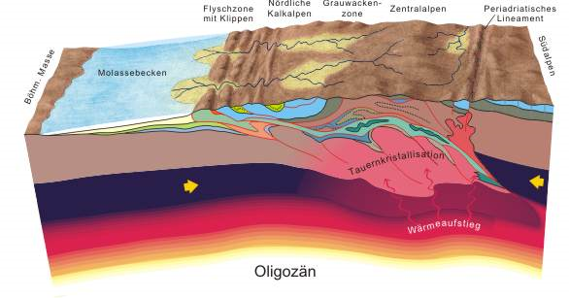

Profil à travers les Alpes orientales à l'Oligocène (ca. 30 MA) avec le bassin où s'accumule la molasse

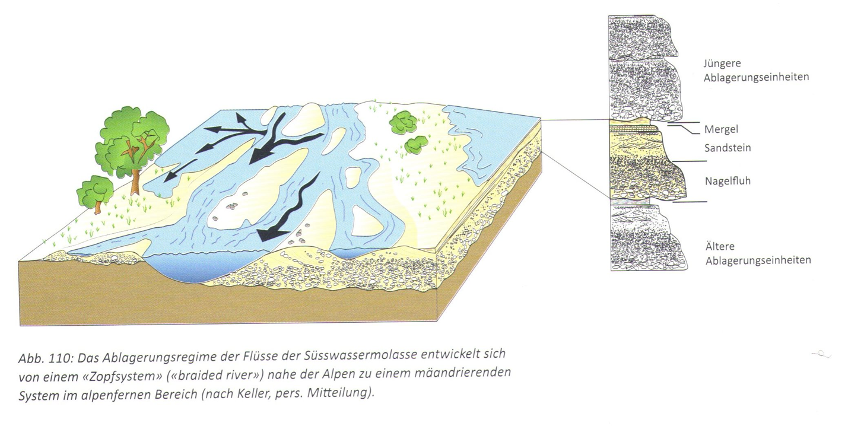
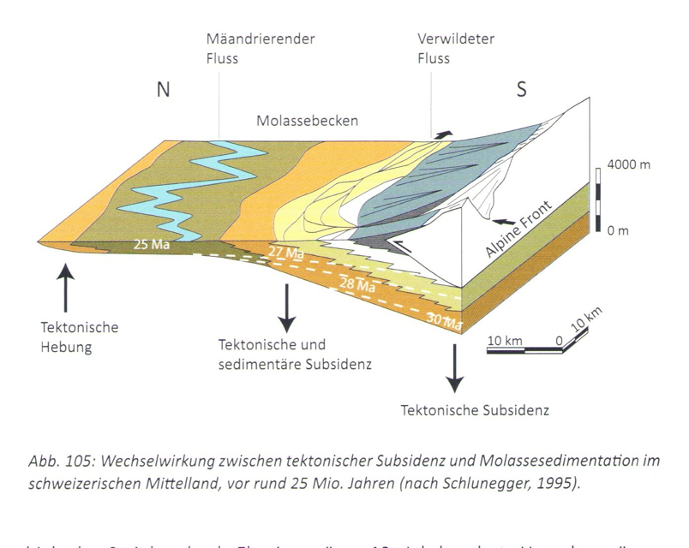
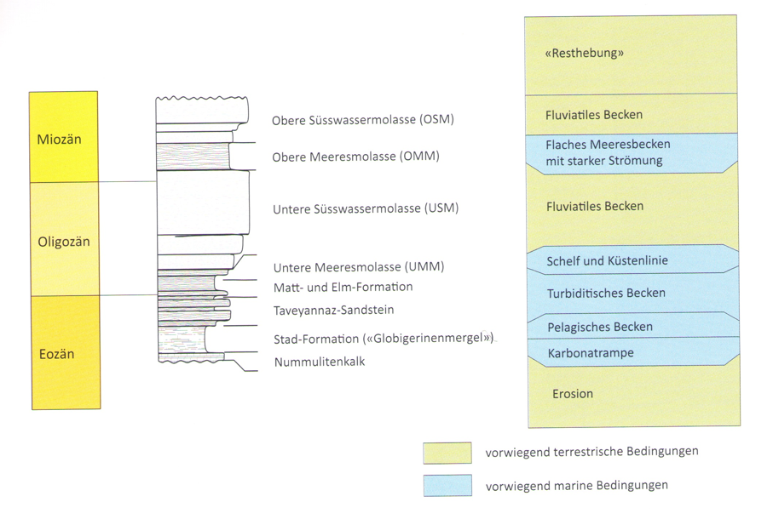
Conglomérats

Marnes
grès
Conglomérats
Marnes
Grès
conglomérats

Le régime de déposition des rivières de la molasse d’eau douce s’est développé d’un système de « braided river » près des Alpes à un système de méandres loin des Alpes (d’après Keller, comm. Orale)
Interaction de subsidence tectonique et sédimentation molassique au plateau Suisse, à environ 25 m illions d’années (d’après Schlunegger 1995)
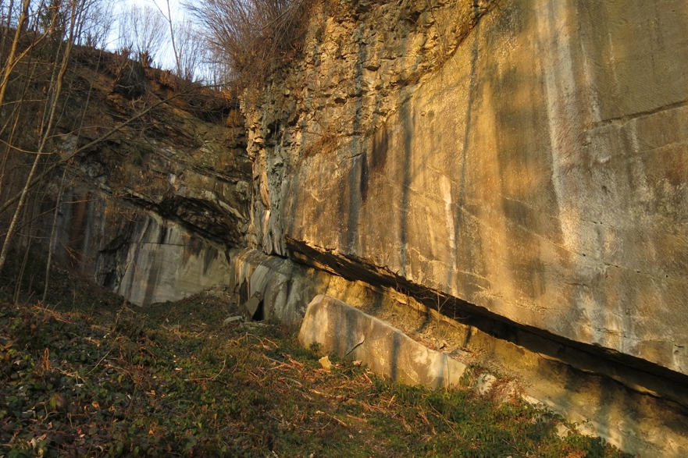
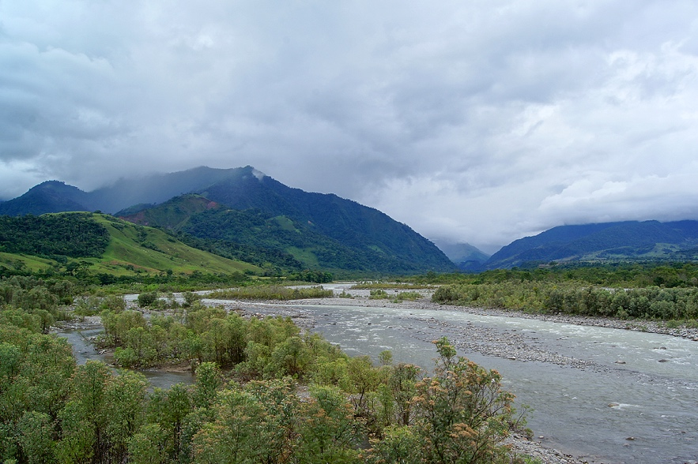
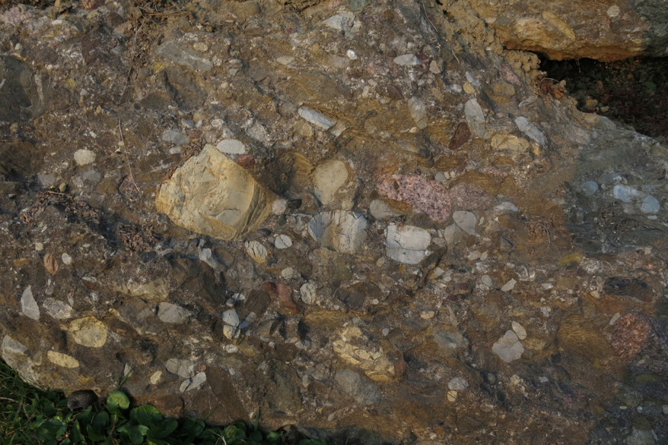
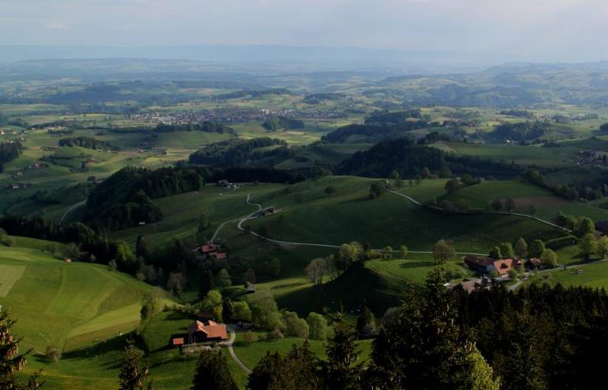
À l'époque du dépôt de la molasse d'eau douce, le paysage devait ressembler un peu à cela, par exemple dans la région de St. Gall. Climat tropical, larges fleuves sortants des Alpes en plein soulèvement et déposant des bancs de graviers.

Conglomérat de la molasse d'eau douce inférieure de Zoug. On y reconnait des galets de dolomite jaunâtre, de calcaire gris et de granite rosâtre. Ce sont des roches qu'on ne trouve aujourd'hui que dans les restes des nappes austroalpines en Engadine. Ces nappes qui recouvraient alors toutes les Alpes ont été en grande partie érodées et se retrouvent sous forme de galets transportés dans la molasse...
Carrière abandonnée dans la molasse d'eau douce près de Unterägeri ZG. Aspect typique de la molasse gréseuse avec des bancs de marnes plus tendres intercalées.
Paysage dans la molasse du plateau en Suisse centrale.
Vue du Guggershörnli près de Guggisberg en direction de Berne. À l'arrière-plan la première chaîne du Jura plissé.

